Міністерство освіти і науки України
Львівський національний університет імені Івана Франка
Факультет прикладної математики та інформатики

Лабораторна робота №8
CUDA
з курсу “Паралельні та розподілені обчислення”

Виконала:
студентка групи ПМІ-36
Тригуб Марта Володимирівна

Львів – 2024
Завдання:
Умова:
На основі програмно-апаратної архітектури паралельних обчислень CUDA реалізувати один з методів лабораторних 2,3,6,7. Якщо не маєте GPU NVIDIA, то використовуйте OpenCL. Продемонструвати результати матриць різної розмірності та порівняти з результатами відповідної попередньої лабораторної роботи
Результат:

Я реалізовувала метод з лабораторної роботи №2, а саме множення матриць:
На цьому скрині видно час при різній кількості потоків для ЦП, паралельне виконання і виконання на ГП з використанням CUDA.
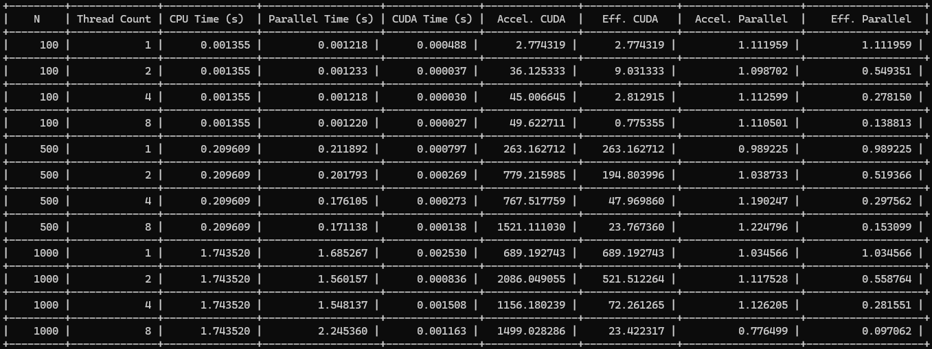
Прискорення і ефективність на CUDA:

Прискорення та ефективність, досягнуті за рахунок використання паралельного підходу порівняно з послідовним процесорним часом

Висновок:
У даній лабораторній роботі я реалізувала множення матриць за допомогою паралельних обчислень на базі CUDA. Застосування паралельного алгоритму значно скоротило час виконання в порівнянні з послідовним і паралельним множенням на ЦП, підтвердивши правильність отриманих результатів. Було проаналізовано прискорення та ефективність, що свідчить про переваги використання CUDA для обробки великих матриць.

